**兵庫県高校生英語ディベートコンテスト委員会　報告**

令和元年度（第１３回大会）活動報告

**１　令和元年度兵庫県高校生英語ディベートコンテスト委員会構成**

　　　運営委員長　　会長 長 谷 川　宏［明石南・長］

　　　事　務　局　　県立宝塚西高等学校内　（TEL）0797-73-4035 （FAX）0797-73-6298

|  |  |
| --- | --- |
| 総 務 部 | ◎　上　本　善　之（宝 塚 西）　　　　藪　内　章　彦（姫 路 西）  吉　井　　吏　（国　　際） 　　　櫻　木　由　佳（三　　木）  　　　前　田　幸　也（県大附属）　　　　竹　谷　彰　浩（姫路飾西）  　　　向　井　留　衣（東　　灘）　　　　小　林　　哲　（尼崎小田） |
| 運　営　部 | 丑　田　啓　之（阪神昆陽特別支援）渋　川　　亨　（兵　　庫）  　　　山　根　貴　子（市 飾 磨）　　　　森　田　智　尚（香　　寺）  　　　中　川　隆　二（神　　戸）　　　　山　口　貴　子（兵庫工業）  　　　植　野　　梓　（氷　　上） |
| 研　究　部 | 藤　本　恵　司（市 葺 合）　　　　大目木　俊　憲（武庫川女子）  　　　坂　本　健　一（姫 路 西）　　　　髙　橋　弘　敬（川西明峰）  池　上　美　保（加古川西）　　　　クリス・スパイビー（国際）  沖　　　祐　介（篠山産業）　　　　神　田　知　美（市 姫 路）  田　村　　駿　（千　　種）　　　　鏡　田　良　太（神戸高塚） |

**２　活動報告**

６月　７日（金）　第１回運営委員会（要項確認）

６月２１日（金）　英語部会総会（要項・論題発表）

　８月２０日（火）　第２回運営委員会（秋以降の運営事項検討）

１２月１０日（火）　第３回運営委員会・審査員講習会

　１月１４日（火）　第４回運営委員会（事前準備事項確認検討）

　２月　８日（土）　第５回運営委員会（前日会場準備）

　２月　９日（日）　大会当日（神戸市外国語大学）

　２月２６日（水）　第６回運営員会（大会反省）

**第１３回兵庫県高校生英語ディベートコンテスト要項（抜粋）**

　１　主　催 兵庫県高等学校教育研究会英語部会

兵庫県高校生英語ディベートコンテスト委員会

　２　後　援　 兵庫県教育委員会、神戸市教育委員会、神戸市外国語大学

　３　協　賛　 GTEC for STUDENTS　(株式会社ベネッセコーポレーション)

　　 OUP（オックスフォード大学出版局）

　４　日　時　 令和２年２月９日（日）８:３０～１６:５０

　５　会　場　 神戸市外国語大学　（神戸市西区学園東町９－１）

　６　論　題　 The Japanese government should limit the weekly maximum average working hours, including overtime, to 48 hours (following the E.U.).

「日本国は，残業も含めた週あたりの最長平均労働時間を，（E.U.にならい）

　４８時間に制限すべきである。是か非か。」

**３　大会の様子**

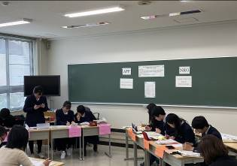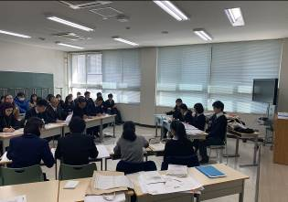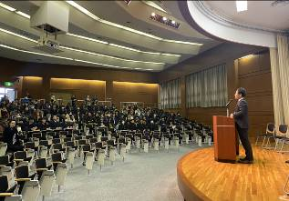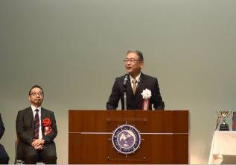

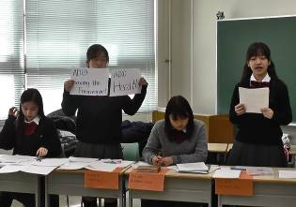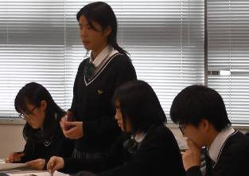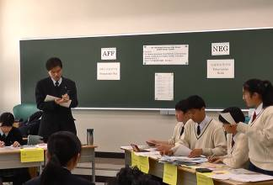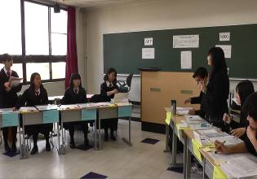

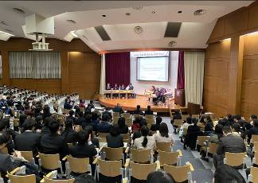

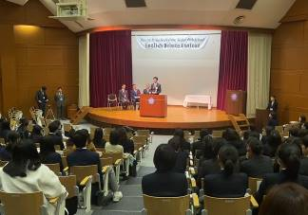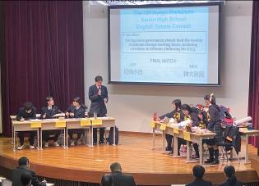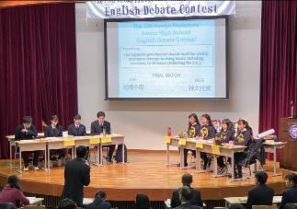

**４　大会結果**

出場校 神戸市立葺合高等学校、神戸大学附属中等教育学校、県立尼崎小田高等学校

県立川西緑台高等学校、県立宝塚西高等学校、県立宝塚北高等学校、県立芦屋高等学校、

県立国際高等学校、県立神戸鈴蘭台高等学校、県立御影高等学校、県立芦屋国際中等教育学校、関西学院高等部、報徳学園高等学校、県立北条高等学校、県立明石西高等学校、

県立明石城西高等学校、県立加古川西高等学校、県立加古川東高等学校、県立姫路西高等学校、県立姫路飾西高等学校、県立大学附属高等学校

（計２１校）

　　　参加生徒　１１５名　　参加審査員数　４７名　（日本人　１６名　ＡＬＴ　３１名）

　　　　 （参考）

　　　　　　　　第１回１０校　生徒４５名 第２回１６校　生徒７８名　　第３回１８校　生徒８６名　　　第４回１７校　生徒８２名　 　　　　　　　　第５回２１校　生徒９７名 第６回２１校　生徒１０４名　　　第７回２０校　生徒９９名 　 　　第８回２５校　生徒１２２名

　 　　第９回２０校　生徒９４名 第１０回２４校　生徒１３９名　　第１１回２３校　生徒１２７名　　第１２回１９校　生徒１０１名

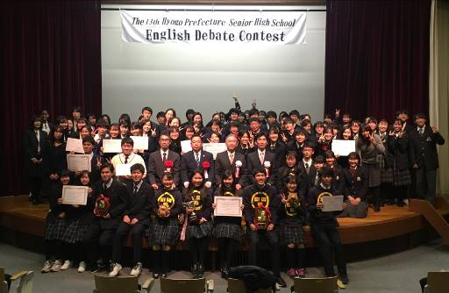

優　勝 　神戸大学附属中等教育学校

準優勝 　県立尼崎小田高等学校

　　　　 第３位 　神戸市立葺合高等学校、県立川西緑台高等学校

　　　　 ベスト８ 　関西学院高等部、県立宝塚西高等学校

　県立芦屋高等学校、県立明石西高等学校

**５　大会アンケート結果より**

|  |  |  |  |  |  |  |  |  |  |
| --- | --- | --- | --- | --- | --- | --- | --- | --- | --- |
| コンテストやそれに向けた準備を通して、以下の力が付きましたか。 | | | | | | | | | |
|  | ④③計 | ④ | ％ | ③ | ％ | ② | ％ |  | ％ |
| 読む力 | **93%** | 27 | 46% | 28 | 47% | 4 | 7% | 0 | 0% |
| 聞く力 | **98%** | 35 | 59% | 23 | 39% | 1 | 2% | 0 | 0% |
| 書く力 | **98%** | 28 | 47% | 30 | 51% | 1 | 2% | 0 | 0% |
| 発表する力 | **98%** | 40 | 68% | 18 | 30% | 1 | 2% | 0 | 0% |
| やりとりする力 | **95%** | 40 | 68% | 16 | 27% | 3 | 5% | 0 | 0% |
| 論理的思考力 | **95%** | 30 | 55% | 22 | 40% | 3 | 5% | 0 | 0% |
| ④とてもそう思う　　　③そう思う　　　②あまり思わない　　　①まったく思わない | | | | | | | | | |

・今年度より、対戦組合せを生徒自身のクジ引きで当日に決定することにした。公平であるとの意見が多く、生徒の満足度の向上に繋がったようだ。（※前年度までは委員会による責任抽選としていた）

・昨年度よりも左記図表の④③合計が非常に高くなった。参加校の先生方が丁寧且つ熱心に指導をして下さったことが大きく影響していると考えられる。

***☆ディベートチャンピオンへの道　The Way to the Debate Championship!***



Champion!

***Aff*** ０ ***Neg*** ５

尼崎小田

神大附属

***Final***

***Main Hall***

***Semifinals***

***Aff Room 308 Neg Neg Room 408 Aff***

葺合

尼崎小田

神大附属

川西緑台

２***３　 ５*** ０

***Quarterfinals***

***Aff R401 Neg Aff R403 Neg Aff R405 Neg Aff R407 Neg***

***1 8 5 4 3 6 7 2***

関学

葺合

尼崎小田

宝塚西

鹿m

神大附属

芦屋

明石西

川西緑台

０　　　　　５　　　　　 ３　 ２　 ４　 １　 ２　 ３

***Preliminary Rounds***

***1st Round 9:45~10:25 2nd Round 10:40~11:20 3rd Round 11:35~12:***15

|  |  |  |  |  |  |  |
| --- | --- | --- | --- | --- | --- | --- |
| ***Round*** | ***Room 303*** | | ***Round*** | | ***Room 305*** | |
| ***1st*** | ***Aff*** 葺合　　　３ | ***Neg*** 神戸鈴蘭台０ | ***1st*** | | ***Aff*** 神大附属　３ | ***Neg*** 宝塚北　　０ |
| ***2nd*** | ***Aff*** 神戸鈴蘭台１ | ***Neg*** 明石西　　２ | ***2nd*** | | ***Aff*** 県大附属　２ | ***Neg*** 報徳学園　１ |
| ***3rd*** | ***Aff*** 報徳学園　０ | ***Neg*** 葺合　　　３ | ***3rd*** | | ***Aff*** 明石西　　２ | ***Neg*** 県大附属　１ |
| ***Round*** | ***Room 307*** | | ***Round*** | | ***Room 401*** | |
| ***1st*** | ***Aff*** 関西学院　３ | ***Neg*** 加古川西　０ | ***1st*** | | ***Aff*** 国際　　　０ | ***Neg*** 姫路飾西　３ |
| ***2nd*** | ***Aff*** 加古川西　０ | ***Neg*** 芦屋国際　３ | ***2nd*** | | ***Aff*** 姫路飾西　１ | ***Neg*** 明石城西　２ |
| ***3rd*** | ***Aff*** 芦屋国際　０ | ***Neg*** 神大附属　３ | ***3rd*** | | ***Aff*** 宝塚北　　０ | ***Neg*** 関西学院　３ |
| ***Round*** | ***Room 403*** | | ***Round*** | | ***Room 405*** | |
| ***1st*** | ***Aff*** 明石城西　０ | ***Neg*** 芦屋　　　３ | ***1st*** | | ***Aff*** 姫路西　　１ | ***Neg*** 川西緑台　２ |
| ***2nd*** | ***Aff*** 芦屋　　　０ | ***Neg*** 尼崎小田　３ | ***2nd*** | | ***Aff*** 川西緑台　３ | ***Neg*** 北条　　　０ |
| ***3rd*** | ***Aff***  尼崎小田　３ | ***Neg*** 国際　　　０ | ***3rd*** | | ***Aff*** 宝塚西　　２ | ***Neg*** 姫路西　　１ |
| ***Round*** | ***Room 407*** | | |  | | |
| ***1st*** | ***Aff*** 御影　　　０ | ***Neg*** 加古川東　３ | |  | | |
| ***2nd*** | ***Aff*** 加古川東　１ | ***Neg*** 宝塚西　　２ | |  | | |
| ***3rd*** | ***Aff*** 北条　　　２ | ***Neg*** 御影　　　１ | |  | | |